- URL Website:
http://creveaincams4.000webhostapp.com/
- SEO:
Thẻ <title> định nghĩa tiêu đề tài liệu trang HTML. Tiêu đề phải ở dạng chỉ văn bản và nó được hiển thị trên thanh tiêu đề của trình duyệt hoặc trong tab của trang. Các thẻ <title> được yêu cầu trong tài liệu HTML, nội dung của tiêu đề rất quan trọng để tối ưu công cụ tìm kiếm, tiêu đề trang được sử dụng bởi các thuật toán của công cụ tìm kiếm để quyết định thứ tự khi liệt kê các trang trong kết quả tìm kiếm.
Dùng thẻ <meta> để định nghĩa siêu dữ liệu về tài liệu HTML. Siêu dữ liệu được sử dụng bởi các trình duyệt, công cụ tìm kiếm và các dịch vụ web khác.
Các thuộc tính thẻ <meta>
Thuộc tính | Giá trị | Mô tả
charset | character_set | chỉ định mã hóa ký tự cho tài liệu HTML
name | author | Xác định tác giả của một trang
name | description | Xác định mô tả về trang web của bạn
name | keywords | Xác định từ khóa cho công cụ tìm kiếm
name | viewport | Đặt chế độ xem để làm cho trang web của bạn trông đẹp trên tất cả các thiết bị
- Đánh giá chỉ mục:
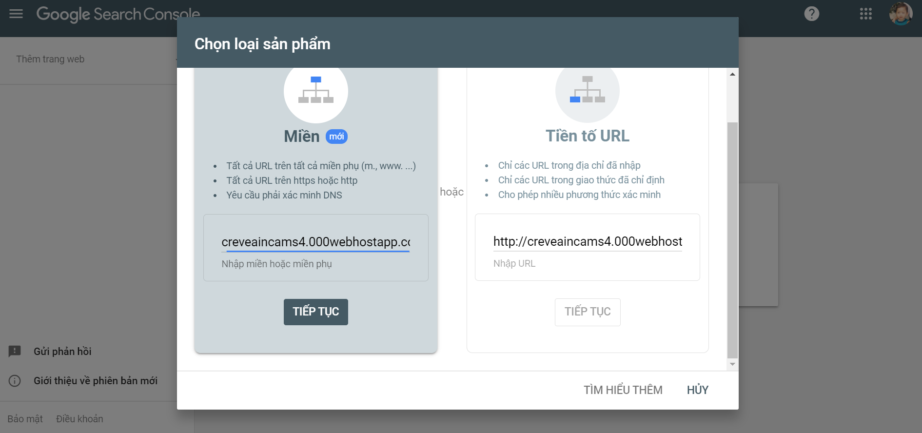

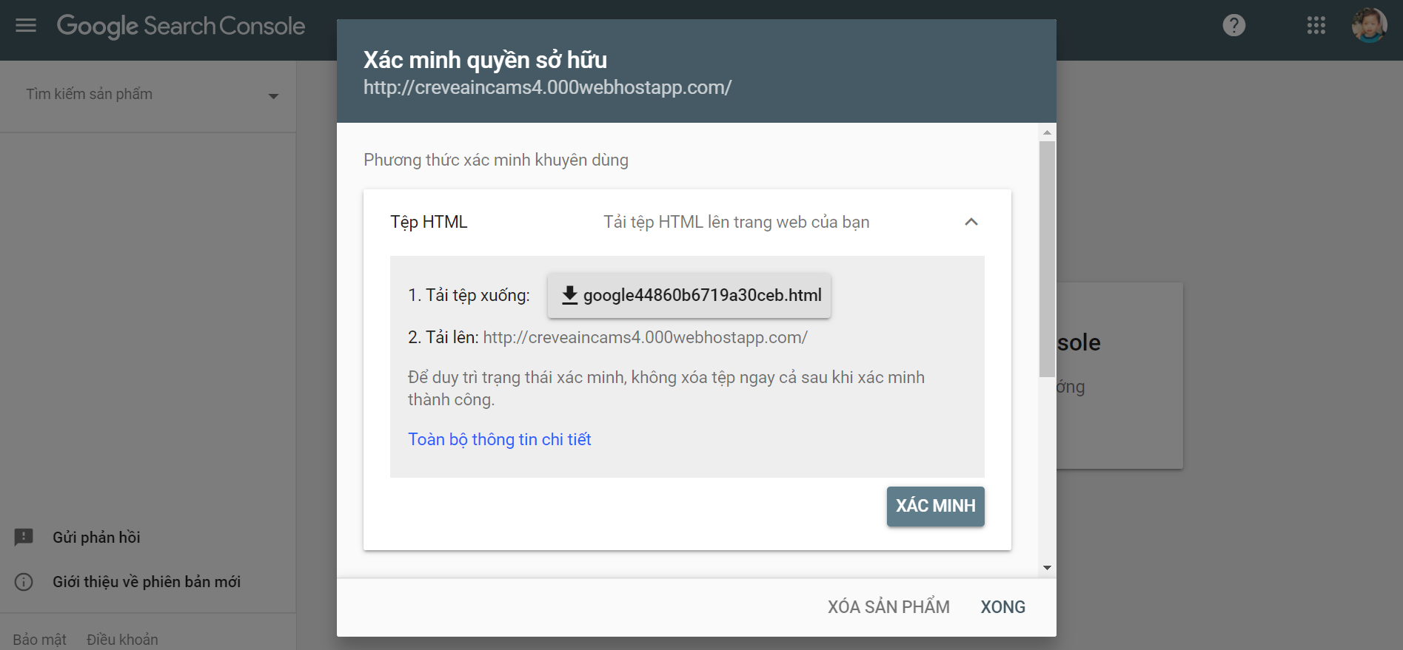

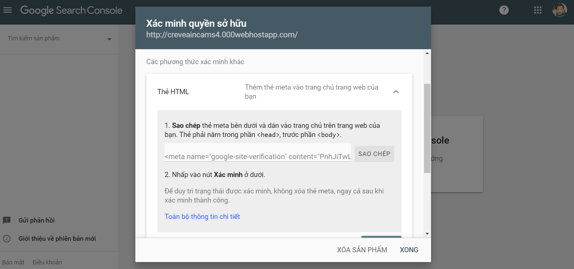

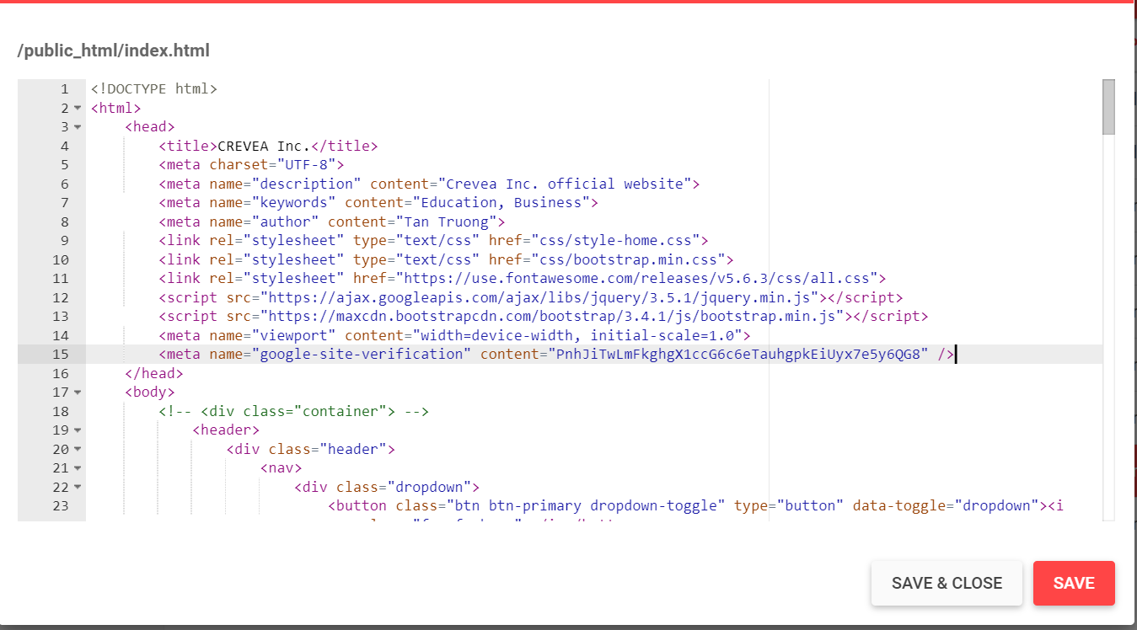

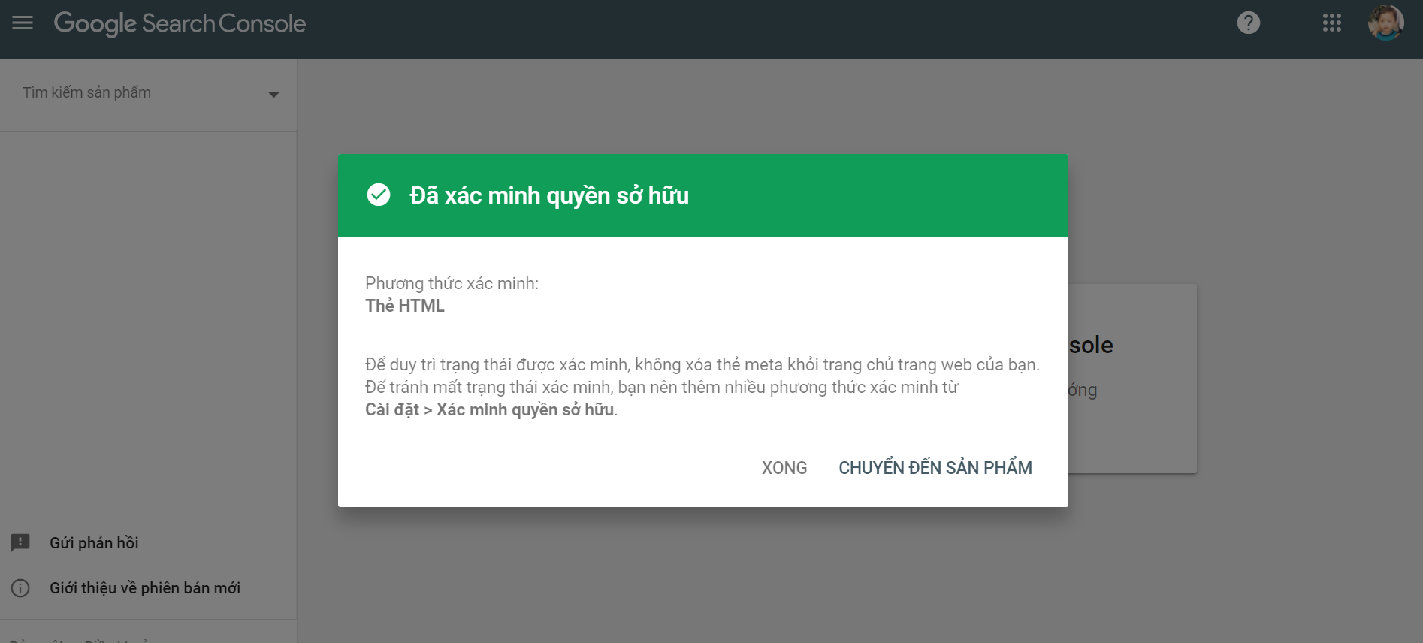
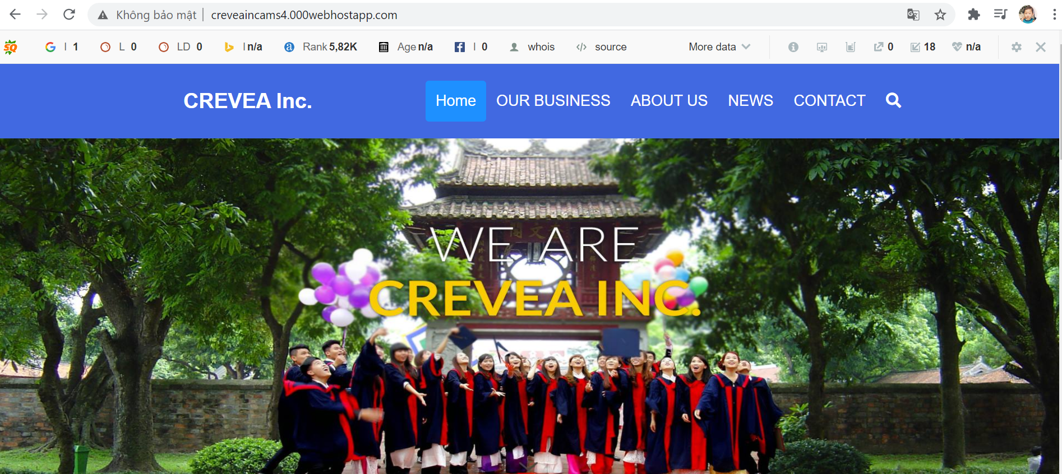
VÀ KẾT QUẢ TÌM KIẾM TRÊN GOOGLE:
